МЕТОДИЧЕСКИЕ РЕКОМЕНДАЦИИ ДЛЯ ВОСПИТАТЕЛЕЙ ДОУ ПО ИСПОЛЬЗОВАНИЮ ДИДАКТИЧЕСКИХ ИГР КАК СРЕДСТВА ЭКОЛОГИЧЕСКОГО ВОСПИТАНИЯ ДОШКОЛЬНИКОВ

Дидактические игры можно проводить с детьми как коллективно, так и индивидуально, усложняя их с учетом возраста детей. Усложнение должно идти за счет расширения знаний и развития мыслительных операций и действий.
Дидактические игры, применяемые на занятиях, помогают детям усвоить качества предметов и уточнить представления, полученные в процессе наблюдения в природе.
В младших группах игра обычно занимает все занятие, в средней, старшей и подготовительной к школе группах она чаще всего является частью занятия и продолжается от 5 до 20 минут. В младших группах проводят игры, в которых ребенок должен научиться различать предметы по внешнему виду. Организуя такую игру, воспитатель поручает детям принести лист, цветок, морковь, свеклу и т.д.
На первом этапе воспитатель проигрывает игру вместе с детьми. По ходу игры он сообщает одно правило и тут же его реализует, при повторных проигрываниях сообщает дополнительные правила. На втором этапе воспитатель выключается из активного участия в игре – он руководит со стороны: помогает детям, направляет игру. На третьем этапе дети играют самостоятельно. Воспитатель лишь наблюдает за действиями дошкольников.
Начиная со средней группы путь обучения игре иной. Воспитатель рассказывает содержание игры, предварительно вычленяя 1-2 правила. По ходу игры еще раз подчеркивает эти правила, показывает игровые действия, дает дополнительные правила. Таким образом, обучение игре на первом этапе – рассказ о содержании, ознакомление с правилами в ходе игры.
На следующем этапе дети играют самостоятельно. Воспитатель наблюдает за игрой, помогает, исправляет ошибки, разрешает конфликты. Когда интерес к игре пропадает, педагог дает новый ее вариант.
В средней группе, играя, дети узнают предметы (овощи, фрукты) на ощупь. К таким играм относятся "Угадай, что в мешочке?", "Узнай, что в руках?".
Для первой из этих игр воспитатель заранее приготовляет мешочек и кладет его овощи или фрукты (картофель, луковицу, свеклу, морковь, огурец, яблоко, грушу, лимон). Дети по очереди опускают руку в мешочек, берут предмет, ощупывают его, называют, а затем вынимают и показывают его всей группе.
После того как у детей накопятся конкретные представления о растениях (полевых, лесных, комнатных), в старшей группе можно дать дидактические игры на сравнение предметов и узнавание их по частям (цветкам, листьям).
В подготовительной к школе группе проводят игры, требующие выявления некоторых признаков растений или животных, умения их описать, сделать обобщение.
Словесные дидактические игры организуют на знакомом детям материале; с их помощью активизируется мышление детей, развивается речь.
Дидактические игры можно постепенно усложнять. Так, например, узнавание предметов следует давать сначала по внешнему виду, потом на ощупь, затем по описанию и наконец по ответам на поставленные вопросы к загадке.
Во время дидактической игры с растениями нужно воспитывать бережное отношение к ним.
Большое значение для развития детей имеют творческие игры, связанные с природой. Основная особенность творческих игр: они организуются и проводятся по инициативе самих детей, которые действуют самостоятельно. Воспитатель должен приглядываться к творческим играм, чтобы в дальнейшем учесть, какие знания достаточно усвоены детьми, какие следует уточнить, расширить.
Одним из видов творческих игр, являются строительные игры с природным материалом. Воспитатель, руководя такой игрой, дает знания детям не в готовом виде, а с помощью поисковых действий.
В ходе игры с природным материалом ( снегом, водой, песком) воспитатель, беседуя с детьми, помогает им усвоить некоторые свойства материала, помогает в его отборе и использовании.
Гуляя с детьми в лесу, полезно обращать их внимание на сучки, сухие ветки, корна, которые по своим очертаниям напоминают птиц, зверей. Это очень радует их и способствует развитию наблюдательности и воображения.
Дидактическая игра (настольно – печатная): "Отгадай, от какого дерева эти семена"
Оформление: В пластиковые прозрачные баночки, с закручивающимися крышками, кладут семена липы, ясеня и клена (в каждую отдельное семечко). На крышках изображены листья липы, ясеня, клена.
Ход игры: Крышки снимаются с банок и кладутся в "чудесный мешочек". Дети по очереди достают крышку, рассматривают листочек, изображенный на ней, называют дерево, соответсвующее этому листу. Далее находят баночку с семечком этого дерева, закручивают крышку на банку.
Цель:
- Знакомить детей с семенами-крылатками.
- Развивать умение соотносить лист дерева с его семенем.
- Закреплять знания о названиях деревьев.
- Воспитывать любовь к природе.
- Развивать мышление, память.
Методические рекомендации: Игру рекомендуется использовать на занятиях по экологии с детьми старшего дошкольного возраста, в процессе ознакомления детей с семенами-крылатками.
- Игры необходимо подбирать с учётом закономерностей развития детей и тех задач экологического образования, которые решаются на данном возрастном этапе;
- Игра должна давать ребенку возможность применять на практике уже полученные экологические знания и стимулировать к усвоению новых;
- Содержание игры не должно противоречить экологическим знаниям , формируемым в процессе других видов деятельности;
- Игровые действия должны производиться в соответствии с правилами и нормами поведения в природе;
- Предпочтение отдается тем играм, которые позволяют решать не только задачи экологического образования, но и обеспечивают решение общих задач формирования личности ребенка-дошкольника;
- Для того, чтобы игра выступала эффективным средством экологического образования дошкольников, необходимо прослеживать внутреннюю связь каждой игры с предыдущей и последующими играми. Это позволит прогнозировать, на какой имеющийся опыт ребенок будет опираться, какой новый шаг произойдет в его развитии.
Приведем примеры использования дидактических игр на занятиях по воспитанию экологической культуры в группах детского сада.
КАРТОТЕКА ДИДАКТИЧЕСКИХ ИГР

Формирование экологических представлений о мире животных.
Игры с предметами.
Кто чем питается?
Цель. Закреплять представления детей о пище животных.
Ход игры. Дети из мешочка достают: морковь, капусту, малину, шишки, зерно, овес и т.п. Называют его и определяют какое животное питается этой едой.
Что сначала – что потом?
Цель. Закреплять знания детей о развитии и росте животных.
Ход игры. Детям предъявляются предметы: яйцо, цыпленок, макет курицы; котенок, кошка; щенок, собака. Детям необходимо расположить эти предметы в правильном порядке.
Игры настольно-печатные.
Игра «Четыре картинки».
Цель. Закреплять представления детей об окружающей природе, развивать внимание и наблюдательность.
Ход игры. Игра состоит из 24 картинок с изображением птиц, бабочек, животных. Ведущий перемешивает карточки и раздает их участникам игры (от 3 до 6 человек) поровну. Каждый играющий должен подобрать 4 одинаковые по содержанию карточки. Начинающий игру, рассмотрев свои карточки, одну из них передает сидящему слева. Тот, если карточка ему нужна, оставляет ее себе, а любую ненужную тоже передает соседу слева, и т.д. Подобрав карточки, каждый играющий складывает их перед собой рисунками вниз. Когда все возможные комплекты будут подобраны, игра заканчивается. Участники игры переворачивают собранные карточки, выкладывают их по четыре так, чтобы всем было видно. Выиграл тот, у кого больше правильно подобранных карточек.
Игра «Лесные жители».
Цель: учить различать и называть характерные особенности диких животных, устанавливать связи между средой обитания и образом жизни и внешним видом животных (рис.1).
Оборудование: картинки: животных, «домиков», детенышей, продуктов питания животных.
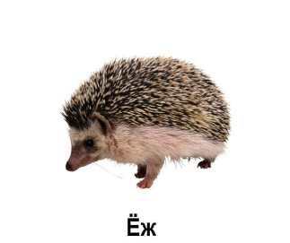 | 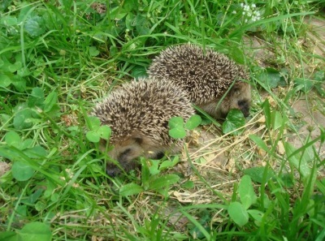 | 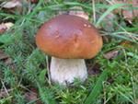 | 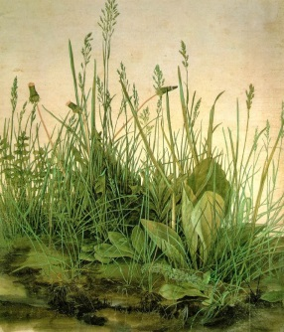
«Рис 1. Схема для составления описательных рассказов о животных»
Ход игры: Ребенку предлагаются картинки с изображением животных.
Назови животных. Где они живут?
Выбери и опиши животного по схеме.
Найди каждому животному детеныша. Чья семейка гуляет на поляне? (медвежья, волчья…)
Подбери животным их домики. Кто где живет?
Чем питаются животные? Выбери картинки.
Игры словесные.
Игра «Кто в домике живет?»
Цель. Закреплять знания детей о животных, учить подражать их голосам.
Ход игры. Дети изображают знакомых животных, сидящих в домиках. Воспитатель по очереди обходит домики, стучит в каждый и говорит: «Тук-тук-тук, кто в этом домике живет?» Дети отвечают: «Му-му-му!», «Бе-е-е», «Мяу-мяу!» и т.д. Воспитатель отгадывает, кто живет в домике.
Игра «Отгадай кто это?»
Цель. Закреплять представления детей о характерных признаках диких и домашних животных.
Ход игры. Воспитатель описывает животное (его внешний вид, повадки, среду обитания…) дети должны отгадать про кого идет речь.
Формирование экологических представлений о растениях.
Игры с предметами.
Игра «Детки на ветке».
Цель. Закреплять знания детей о листьях и плодах деревьев и кустарников, учить подбирать их по принадлежности к одному растению.
Ход игры. Дети рассматривают листья деревьев и кустарников, называют их. По предложению воспитателя: «Детки, найдите свои ветки» – ребята подбирают к каждому листу соответствующий плод. Эту игру можно проводить с засушенными листьями и плодами в течение всего года. Подготовить материал для игры могут сами дети.
Игра «Найди, что покажу».
Дидактическая задача. Найти предмет по сходству.
Оборудование. На двух подносах разложить одинаковые наборы овощей и фруктов. Один (для воспитателя) накрыть салфеткой.
Ход игры. Воспитатель показывает на короткое время один из предметов, спрятанных под салфеткой, и снова убирает его, затем предлагает детям: «Найдите на другом подносе такой же и вспомните, как он называется». Дети по очереди выполняют задание, пока все фрукты и овощи, спрятанные под салфеткой, не будут названы.
Игры настольно-печатные.
Игра «Волшебный поезд».
Цель. Закрепить и систематизировать представления детей о деревьях, кустарниках.
Материал. Два поезда, вырезанных из картона (в каждом поезде по 4 вагона с 5 окнами); два комплекта карточек с изображением растений.
Ход игры: На столе перед детьми лежит «поезд» и карточки с изображением животных. Воспитатель. Перед вами поезд и пассажиры. Их нужно разместить по вагонам (в первом – кустарники, во втором – цветы и т.д.) так, чтобы в каждом окне был виден один пассажир. Тот, кто первый разместит животных по вагонам правильно, станет победителем.
Аналогично эта игра может проводиться для закрепления представлений о различных группах растений (леса, сада, луга, огорода).
Игра: "Отгадай, от какого дерева эти семена"
Оформление: В пластиковые прозрачные баночки, с закручивающимися крышками, кладут семена липы, ясеня и клена (в каждую отдельное семечко). На крышках изображены листья липы, ясеня, клена.
Ход игры: Крышки снимаются с банок и кладутся в "чудесный мешочек". Дети по очереди достают крышку, рассматривают листочек, изображенный на ней, называют дерево, соответсвующее этому листу. Далее находят баночку с семечком этого дерева, закручивают крышку на банку.

Цель:
- Знакомить детей с семенами-крылатками.
- Развивать умение соотносить лист дерева с его семенем.
- Закреплять знания о названиях деревьев.
- Воспитывать любовь к природе.
- Развивать мышление, память.
Методические рекомендации: Игру рекомендуется использовать на занятиях по экологии с детьми старшего дошкольного возраста, в процессе ознакомления детей с семенами-крылатками.
Аналогично эта игра может проводиться для закрепления представлений о различных группах растений (леса, сада, луга, огорода).
Игры словесные.
Игра «Найди, о чем расскажу».
Дидактическая задача. Найти предметы по перечисленным признакам.
Оборудование. Овощи и фрукты раскладывают по краю стола так, чтобы хорошо были видны всем детям отличительные признаки предметов.
Ход игры. Воспитатель подробно описывает один из лежащих на столе предметов, то есть называет форму овощей и фруктов, их окраску и вкус. Затем педагог предлагает кому-либо из ребят: «Покажи на столе, а потом назови то, о чем я рассказала». Если ребенок справился с заданием, воспитатель описывает другой предмет, а задание выполняет уже другой ребенок. Игра продолжается до тех пор, пока все дети не угадают предмет по описанию.
Формирование экологических представлений об объектах и явлениях природы.
Игры с предметами.
Игра «Когда это бывает?»
Цель. Уточнить представления детей о сезонных явлениях.
Ход игры. Детям предлагают листья разных растений с различной окраской, шишки, можно гербарий из цветущих растений и т.п. в зависимости от времени года. Детям надо назвать время года, когда бывают такие листья, ветки, цветы.
Игра «Что это такое?»
Цель: уточнить представления детей о предметах неживой природы.
Материал: природный – песок, камни, земля, вода, снег.
- Ход игры. Детям предлагаются картинки и в зависимости от того, что нарисовано на ней необходимо разложить соответственно природный материал, ответить что это? И какое это? (Большое, тяжелое, легкое, маленькое, сухое, влажное, рыхлое.).Что с ним можно делать?
Игры настольно-печатные
Игра «Это когда?»
Цель. Уточнить представления детей о сезонных явлениях в природе.
Ход игры. У каждого из детей есть предметные картинки с изображением снегопада, дождя, солнечного дня, пасмурной погоды, град идет, ветер дует, висят сосульки и т.п. и сюжетные картинки с изображениями разных сезонов (рис.2). Детям необходимо правильно разложить имеющиеся у них картинки.
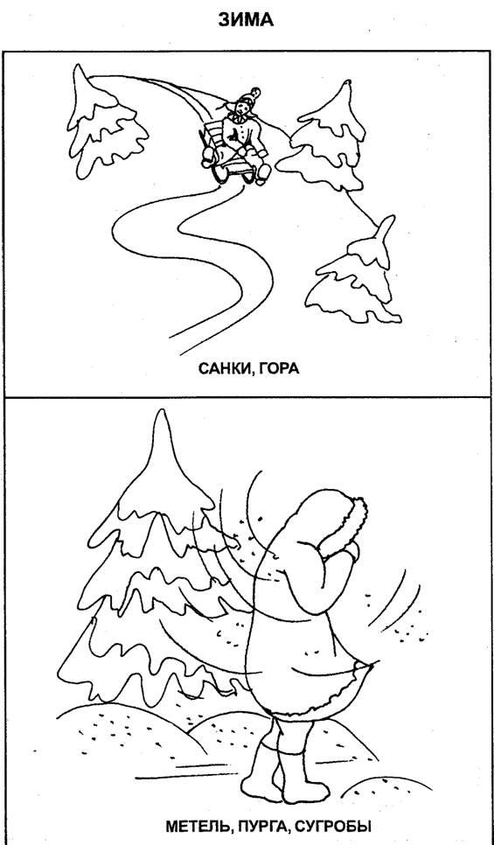
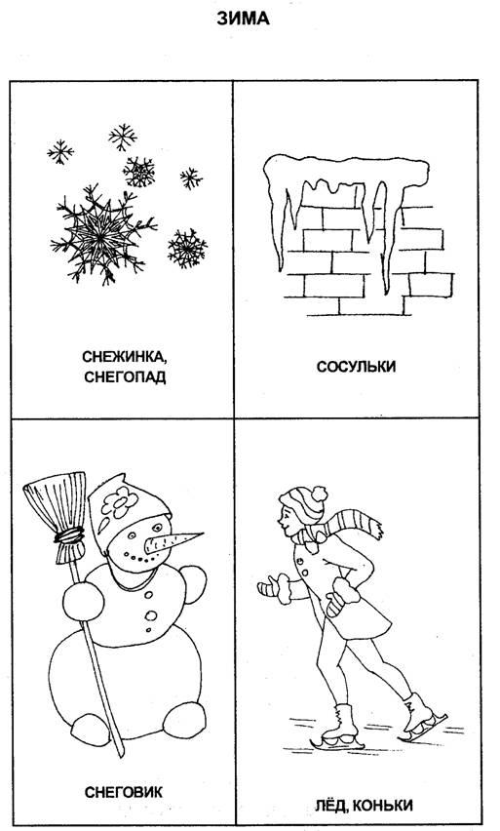
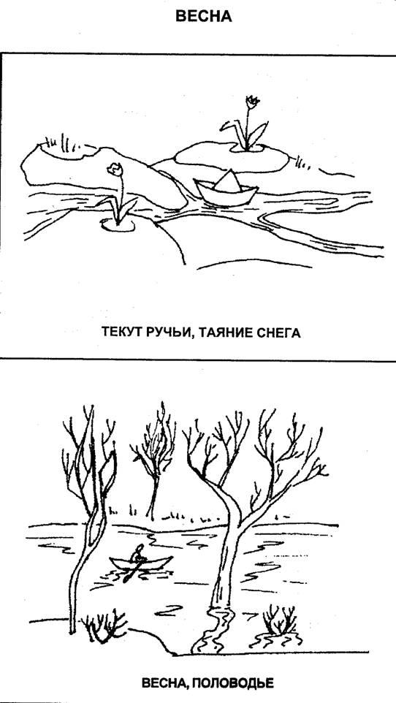
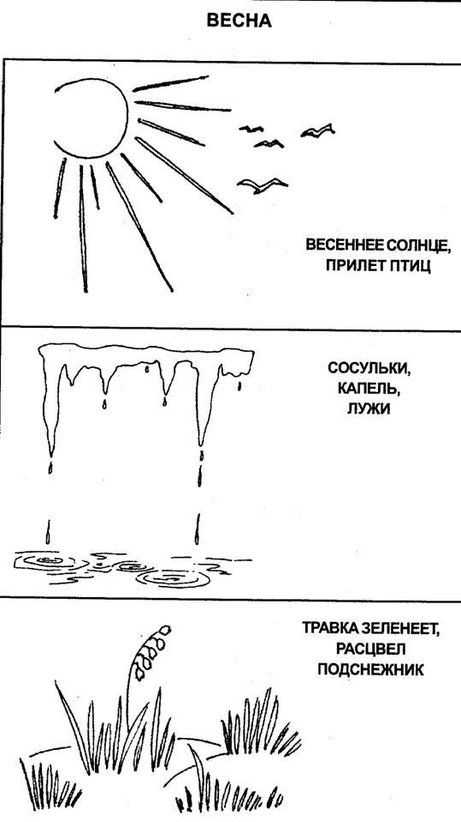

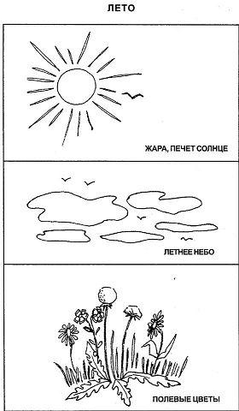

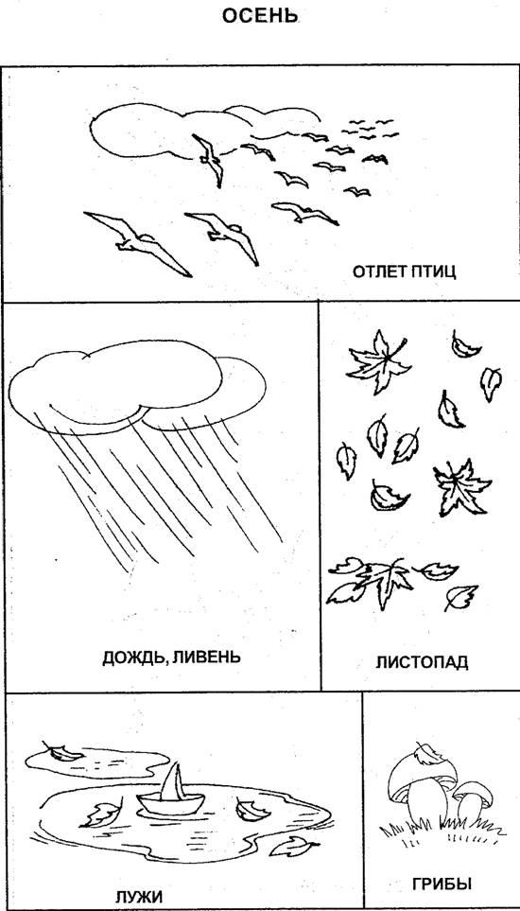
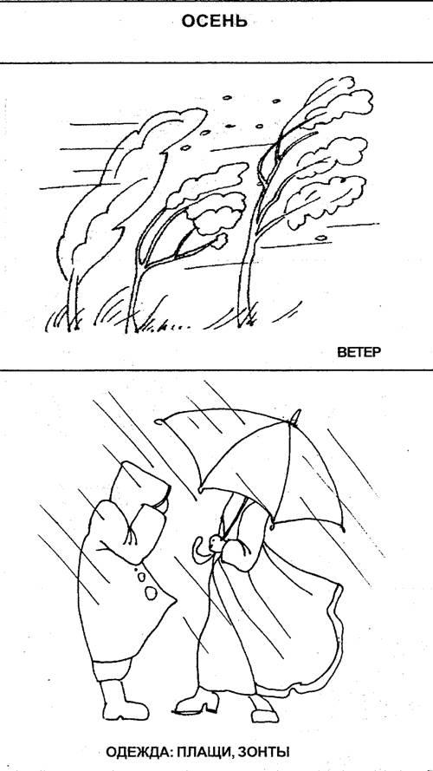

«Рис 2. Предметные и сюжетные картинки с временами года»

Игры словесные.
Игра «Когда это бывает?»
Цель. Уточнять и углублять знания детей о временах года.
Ход игры. 1 вариант. Воспитатель читает вперемежку короткие тексты в стихах или прозе о временах года, а дети отгадывают.
II вариант. Воспитатель называет время года, а дети по очереди отвечают, что бывает в это время года и что делают люди. Если кто-то затрудняется, взрослый помогает вопросами. Методика обучения игре. Каждой новой игре детей нужно обучать. Обучение имеет поэтапный характер.
В младших группах на первом этапе воспитатель проигрывает игру вместе с детьми. По ходу игры он сообщает одно правило и тут же его реализует, при повторных проигрываниях сообщает дополнительные правила. На втором этапе воспитатель выключается из активного участия в игре – он руководит со стороны: помогает детям, направляет игру. На третьем этапе дети играют самостоятельно. Воспитатель лишь наблюдает за действиями детей.
Начиная со средней группы путь обучения игре иной. Воспитатель рассказывает содержание игры, предварительно вычленяя 1–2 важных правила. По ходу игры он еще раз подчеркивает эти правила, показывает игровые действия, дает дополнительные правила. Таким образом, обучение игре на первом этапе – рассказ о содержании, ознакомление с правилами в ходе игры. На следующем этапе дети играют самостоятельно. Воспитатель наблюдает за игрой, помогает, исправляет ошибки, разрешает конфликты. Когда интерес к игре пропадает, педагог дает новый ее вариант.
Формирование экологически бережного отношения к природе.
Настольно-печатные игры.
«Ухаживаем за растениями».
Цель. Закреплять представления детей о различных способах ухода за растениями.
Материал. Карточки с изображением лейки, пульверизатора, кисточки, ножниц; 7–8 комнатных растений (рис.3).
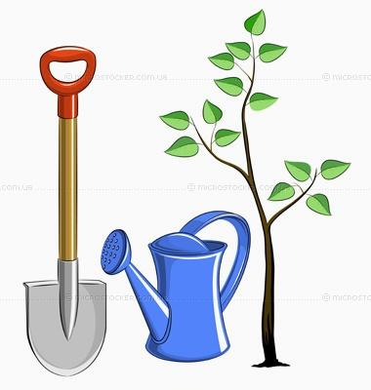
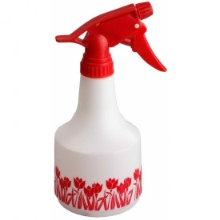
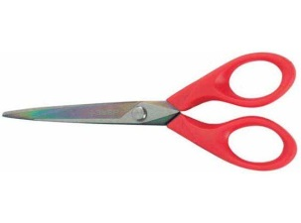
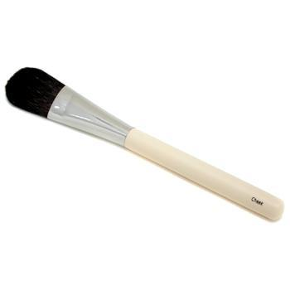

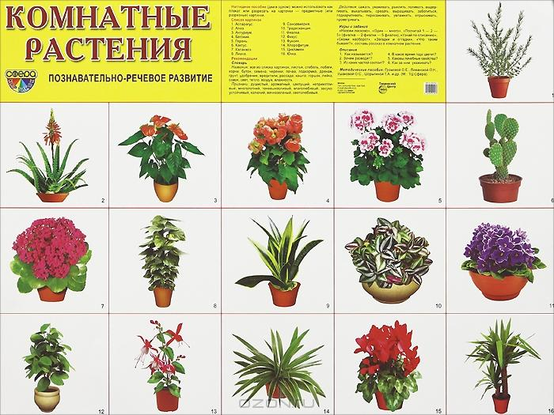
«Рис 3. Карточки с изображением лейки, пульверизатора, кисточки, ножниц; 7–8 комнатных растений»
Дети сидят за столом, на котором лежат карточки с изображением предметов, необходимых для ухода за растениями. Детям необходимо определить какой уход нужен тому или иному растению, каким инструментом его выполняют – дети показывают соответствующую карточку. Кто правильно ответит, после игры будет ухаживать за этим растением.
Методика проведения игр предусматривает требования:
1. Сделать игры занимательными, избежать сухости, сохранить в игре то, что ее отличало бы от занятий (бесед, рассказов) и дидактических упражнений. Занимательность должна заключаться в правилах, побуждающих ребенка думать. Кроме того, широко используются такие игровые элементы, как сговор, считалочка, разыгрывание фантов, соревнование. Разыгрывание фантов, которым заканчивается большинство игр, интересно само по себе и требует от детей находчивости, умения владеть собой, перевоплощаться («Превратись в дедушку», «Стань пчелой», «Сядь на пол и встань без помощи рук» и т.п.).
2. Правила игры не должны строиться так, чтобы играли двое, а остальные ждали своей очереди. Активны должны быть все: одни загадывают, другие отгадывают; одни называют предметы, другие их отсчитывают; одни придумывают рассказы-небылицы, другие слушают их и затем разоблачают и т.д.
Дидактические игры могут проводиться как во время занятий (как целое занятие или часть его), так и в часы игр.

КОНСПЕКТЫ ЗАНЯТИЙ ПО ЭКОЛОГИИ С ИСПОЛЬЗОВАНИЕМ ДИДАКТИЧЕСКИХ ИГР

Конспект занятия по экологии с использованием дидактических игр «В гостях у бабушки Зои».
Возрастная группа: младшая.
Предварительная работа: проведение тематических занятий по ознакомлению понятий «Домашние и дикие животные», «В лесу и в городе».
Разучивание загадок о животных, о весне. Чтение рассказов, сказок о жизни животных в деревне и в лесу. Рассматривание иллюстраций, масштабных картин, альбомов «Животные домашние и дикие», «Ранняя весна». Использование дидактических и подвижных игр, разрезных картинок, настольно-печатных игр.
Цель: Систематизация знаний о природе в весеннее время года, закреплять знания детей о животных леса и деревни.
Задачи:
Развивающие: Развивать речь детей через рассказывание стихотворений о весне, загадывание загадок о животных, ответы на вопросы педагога. Развивать способность детей слушать вопросы педагога, не перебивая его.
Обучающие: Закреплять понятия «домашние и дикие животные», используя демонстративный и раздаточный материал. Учиться использовать карточки-модели леса и деревни.
Воспитательные: формировать принадлежность к своему имени, в процессе занятия соблюдать вежливость друг к другу, сформировать у детей эмоциональный подъем через сюрпризы и поощрения.
Материал: модели-игрушки домашних животных, миска с молоком, хлеб, пшено, картинки диких животных и домашних, аудиозапись «Звуки леса». Костюм для бабушки, маска и кукла волка, модели (дом и лес, картинки с изображение весны, «теневые» картинка диких животных, настольный театр леса, загадки о животных; стихи о весне, конфеты.
Оборудование: домик, живые цветы, таз с песком, обучающая доска, столы
Ход занятия:
Воспитатель переодевается в бабушку, в группу заходят дети, которые знакомятся с ней.
Бабушка: - Меня зовут баба Зоя.
Разминка:
«Давайте познакомимся? » (Дети стоят в кругу и поочередно передают мяч, называя свое имя) .
Начало занятия:
Играет музыка «Звуки леса», бабушка рада видеть у себя гостей. Она говорит: «Наступила весна. Что происходит весной? » (земля пригревается солнцем, тает снег, бегут ручьи, появляются первая травка, прилетают птицы, просыпаются звери в лесу) – показывает картинки о весне.
Дети читают стихи о весне:
Травка зеленеет,
Солнышко блестит.
Ласточка с весною
В сени к нам летит.
С нею солнце краше
И весна милей.
Прощебечь с дороги.
Нам привет скорей!
Смотрит солнышко в окошко,
Светит в нашу комнату.
Мы захлопаем в ладошки
Очень рады солнышку!
На солнышке согрелась ель,
Подтаяла сосна.
Идет апрель, звенит капель
В лесу у нас весна!
Весна, весна как высоко
На крыльях ветерка,
Ласкаясь к солнечным лучам
Летают облака!
Бабушка приглашает детей к себе в деревенский двор, где стоит дом, построен хлев, загон, будка, курятник… Из животных никого нет. Бабушка предлагает детям отгадать загадки и, тогда животные будут появляться, их нужно будет правильно рассадить на места.
Несколько детей загадывают загадки (отгадывая, нужно произносить звериные звуки) :
Моя добрая подружка
Даст нам перьев для подушки,
Даст яичек для блинов,
Куличей для пирогов (Курица) .
По лужку он важно бродит,
Из воды сухим выходит,
Носит красные ботинки,
Дарит мягкие перинки (Гусь).
Ходит зорька по лугам,
Молоко приносит нам,
Жить бы Зорьке в терему,
А она живет в хлеву (Корова).
Пятачок умоет в луже
И торопится на ужин.
Отрубей я ей сварю,
Скажет мне она: «Хрю-хрю» (Свинья).
Колокольчиком звеня
Убежала от меня.
Тает луг в вечерней тьме,
Где искать ее: «МЕ-МЕ» (коза)
Бабушка: - Где они будут сидеть? (Кота у миски с молоком, собаку в будку, лошадь и коров на поле есть молодую травку, козу и барана в загон, курицу и петуха клевать зерно в курятнике, свинью кушать хлеб и кашу в свинарнике) .
Обобщить с детьми понятие «домашние животные». Они живут рядом с человеком, который строит для них «дома»; звери дают ему молоко, яйца, мясо, помогают передвигаться (лошадь, корова) .
Физкультурная пауза:
Подвижная игра «Волк и овцы». Бабушка: - Почему волк ловит овец? (Он хищник) .
Правила игры: выбирается один из детей - волк, остальные дети встают в круг. Постепенно круг сужается, дети дотрагиваются до волка и разбегаются, а водящий их ловит. Игра повторяется 2 раза.
Слова:
«Барашки,
Круторогие,
По лесам ходили,
По дворам бродили,
В скрипочку играли,
Волка потешали».
Вторая часть занятия:
Появляется добрая маска волка, который предлагает пойти с ним в лес (настольный театр) и познакомится с его друзьями. Дети по мостику идут через речку в лес.
Дидактическая игра: «Назови диких животных». (На доске размещаются картинки из теневого театра с изображением животных, дети их называют) .
Бабушка: - Где они живут? Как, одним словом они называются? Кто строит им дом? Как добывают пищу? (Живут в лесу дикие животные, сами строят дом и ищут себе корм. Весной у них появляются детеныши. Всех животных нужно беречь и охранять).
Заключительная часть:
Игра – упражнение: «Раздели на две группы». (Перед детьми располагается справа модель домика, там будут жить домашние животные, слева модель леса - там будут жить дикие животные) .
Бабушка предлагает вернуться из леса к ней во двор, чтобы отдохнуть.
Бабушка: - Где вы сегодня были? Кого встречали? Что делали? А сейчас я предлагаю поесть конфеты и попить чай.
Конспект занятия по экологическому воспитанию дошкольников Конспект занятия по экологии с использованием дидактических игр «В гостях у Лесовичка».
Возрастная группа: средняя
Цель данного занятия: Обогащать знания детей о лесе. Продолжать формировать связную речь и закладывать основы экологической культуры.
Предварительная работа: ознакомление с обитателями леса и растениями; рассматривание иллюстраций леса в разные времена года; чтение рассказов, сказок; заучивание стихотворений о природе; разгадывание загадок.
Материалы к занятию: Две картины изображающие два царства; шапочки животных и птиц для детей; шапочка Лесовичка, текст правил поведения, картинки – схемы по правилам, два набора разрезных картинок, корзинка с природным материалом, макеты деревьев и цветов, фонограмма «Шум леса».
Ход занятия
В начале занятия дети находят в своем почтовом ящике большой конверт. Вместе с воспитателем они узнают, что письмо из леса от Лесовичка. В письме содержится текст правил поведения в лесу и рисунки, изображающие содержание правил. Воспитатель зачитывает детям правила, все вместе рассматривают рисунки.
Предложенные правила:
- Ветки не ломайте, деревья не калечьте, ни травинку, ни лист зря не рвите.
- Наконец-то можно пошуметь, покричать, поаукать и, главное, никому не мешать!
- В лесу можно поиграть: листьями побросаться, венки сплести, букеты нарвать. Подумаешь, много зелени – ещё вырастет!
- Старайтесь не шуметь, а то лес испугается, затаится, и вы не узнаете ни одной тайны.
- Пучеглазую лягушку, ползучего жука, кусачих муравьев можно прогнать, а лучше бы их совсем не было.
- Звери всякие нужны – звери всякие важны! Не обижай, не пугай их зря!
Воспитатель: Все ли правила верны?
Дети: Нет.
Они выбирают нужные. И доказывают, почему они их выбрали.
Воспитатель: Теперь мы знаем с вами правила поведения в лесу и смело можем отправиться в лес, но не в простой, а в сказочный. А чтобы нам туда попасть, мы должны с вами одеть вот эти шапочки, изображающие животных и птиц.
Воспитатель надевает шапочку Лесовичка. Все входят в музыкальный зал, который оформлен макетами разных деревьев. Возле деревьев растут лесные цветы и грибы. Звучит фонограмма «Шум леса». Дети ходят и рассматривают все вокруг.
Воспитатель садится на пенек.
Воспитатель: Здравствуйте, ребята! Вы узнали меня? Я – Лесовичок, хозяин этого леса. Вижу, справились с моим заданием, наверно устали, так присядьте возле меня, отдохните. Я вам сказку расскажу.
Дети усаживаются, а воспитатель вывешивает на деревья две картины. Одна изображает «Царство Растений», другая «Царство животных».
Воспитатель: Есть на нашей Земле 2 царства, которые никогда не воюют между собой, которые так дружат, что уже давно не могут обойтись друг без друга. Они и живут – то на одной территории, и все у них общее: земля, реки, моря. Называются эти царства так: Царство Растений и Царство Животных. Жители Царства Растений занимаются земледелием: добывают из земли пищу, которой кормится само и кормит дружественное Царство Животных. Жители Царства Животных со своей стороны оберегает Царство Растений от болезней и вредителей и помогает его жителям обогащаться между собой: ведь жители Царства Растений, крепко привязанное к земле, не имеет возможности передвигаться с места на место.
В какой бы далекий уголок Земли мы не попали, всюду встретим жителей обоих царств, которые в самых суровых условиях не только не враждуют, но поддерживают, помогают друг другу. А как же иначе? Когда живешь на одной планете, нужно стараться жить в мире, а не враждовать. Представляете, что было бы, если между этими двумя царствами вспыхнула война? На земле вообще не осталось бы ни одного царства. Мы с вами принадлежим к Царству Животных, и должны подчиняться главному закону этого царства – уважать интересы Царства Растений и каждого его представителя: каждого дерева, кустика и цветка. Потому что мы, живем на общей планете. И на нашей Земле могут существовать либо оба царства, либо ни одного. Вот так, ребятки. Понравилась вам сказка?
Дети: Да, очень
Воспитатель: Вижу, любите вы сказки, а загадки отгадывать умеете?
Дети: Да, умеем.
Воспитатель загадывает детям загадки:
Зимой с седой бородой,
Летом новая вырастает,
Осенью отпадает.
(Лес).
У кого есть шапка без головы,
Нога - без сапога?
(Гриб).
Бусы красные висят,
Из кустов на нас глядят.
Очень любят бусы эти
Дети, птицы и медведи.
(Ягоды).
То рыжая, то серая,
А названьем белая.
(Белка).
Зимой спит, летом ульи ворошит.
(Медведь).
Слетают с ветки золотые монетки.
(Осенние листья).
Рук нет, а дома себе строят.
(Птицы).
Воспитатель: Молодцы, ребята! Вижу, что и загадки умеете отгадывать. А сейчас задание посложнее. Но сначала я вам предлагаю разделиться на две команды. Одна команда «Царство Растений», другая команда «Царство Животных».
Детям предлагаются разрезные картинки, с помощью которых образуются две команды. Они собираются в команды, выкладывая и соединяя детали. Одна картинка изображает животное, другая растение.
Воспитатель: Вот, команды наши собрались, а теперь вам всем вот такое задание. Придумайте рассказ о том, что происходит с природой осенью.
Дети совещаются в командах и представляют свои рассказы.
Воспитатель: Хорошие получились рассказы. Но какой лучше, я даже не знаю. Может, вы мне подскажите, какой рассказ вам больше понравился? И расскажите, почему?
Дети высказывают свои мнения.
Воспитатель: Понравилось вам у меня в лесу? А что больше всего понравилось, или запомнилось?
Дети высказываются.
Воспитатель: На прощанье я хочу вам подарить подарок, надеюсь, он вам пригодится.
Вручает корзину с природным материалом. Дети благодарят Лесовичка, снимают шапочки и возвращаются в группу. В группе дети изготавливают поделки из природного материала. Оформляется выставка.
Такое занятие будет очень интересно детям, поскольку оно наполнено яркими эмоциями, включает в себя разнообразные виды деятельности и требует от детей твердых знаний по экологической тематике. Его целесообразнее проводить в качестве обобщающего и закрепляющего знания по экологической теме.
Конспект занятия по экологии с использованием дидактических игр «Зимующие птицы»
Возрастная группа: старшая
Программные задачи:
Развивать наблюдательность и внимание, формировать интерес к живой природе. Воспитывать бережное отношение к её представителям, желание защищать их, ухаживать за нами. Формировать такие качества как сочувствие и отзывчивость. Продолжать развивать самостоятельность в создании игровой среды. Развивать в игре сообразительность, умение самостоятельно решить поставленную задачу. Развивать и закреплять сенсорные способности детей.
Побуждать использовать в речи фольклор (загадки, потешки, поговорки). Грамматически правильно строить предложения на поставленный вопрос. Отвечать полным ответом. Продолжать активизировать словарь по теме «Зимующие птицы».
Оборудование.
Картинки с изображением зимующих птиц, разрезные картинки, загадки, кормушка, птица-сорока.
Ход проведения:
1. Беседа
Ребята, внимательно посмотрите вокруг и скажите, вы видите каких-нибудь птиц? Какие птицы прилетели к нам на участок? Как их называют? Почему их называют зимующими?
Ребята, посмотрите, какая ещё птица прилетела к нам на участок? Да, эта необычная, сказочная сорока. Я думаю, что она прилетела к нам не просто так, обратите внимание, у неё на крылышке прикреплен конверт. Давайте, скорее, развернём конверт и посмотрим что в нём. Сорока очень хочет с вами поиграть и предлагает интересные игры-задания. Свои игры-задания она уже спрятала у нас на участке под номерами.
2. Д/И №1 «Что за птица? »
На верёвке висят картинки зимующих птиц, прикрытые белой бумагой. Каждый ребёнок подходит к выбранному листику, снимает его и называет ту птицу, которая спряталась под ним. Затем нужно назвать, чем питается птица, и какая она, зимующая или перелётная.
3. Д/УПР №2 «Отгадай загадку».
Воспитатель загадывает загадки. Дети должны узнать по загадке свою птицу. Затем, воспитатель от имени сороки задаёт вопросы, а дети отвечают на них.
Ребята, как вы думаете, почему зимой птицы близко прилетают к жилью человека?
(Ответы детей) .
4. Д/И №3 «Собери кормушку». Дети из готовых частей конструируют кормушки.
- Молодцы, ребята, быстро справились с работой. Кормушки готовы.
- Что нужно положить в кормушки? (Ответы детей) .
5. Д/И №4 «Кто и что любит? »
На разносе лежит разная еда (сало, хлебные крошки, ягоды калины, рябины, семечки, зёрна, конфеты, семена растений, орехи и др.) . Дети выбирают то, что едят птицы.
Предлагаю одну кормушку подарить сороке, а остальные - подарить другим птицам, развесив их на деревьях.
6. Д/И «Собери картинку».
Дети собирают разрезные картинки и называют, какая птица получилась.
7. Д/И «Что такое хорошо и что такое плохо? »
Детям предлагаются ситуации на нравственно – этическую тему.
1. Можно ли кидать в птиц камнями и стрелять в них из рогатки?
2. Как вы поступите, если найдёте птицу с перебитым крылом или лапкой?
а) Пройдёте мимо.
б) Возьмёте домой, подлечите и потом выпустите на волю.
8. Итог
Сорока:
- Ребята, вы сегодня постарались, показали, как много вы уже знаете о птицах, какие у вас добрые сердца. Спасибо вам от всех птиц, которых вы подкармливаете зимой. За это, я для вас тоже приготовила угощенье. (Раздает угощение)
Сорока прощается с детьми и улетает.
СПИСОК ИСПОЛЬЗОВАННЫХ ИСТОЧНИКОВ

Николаева С. Н. Н631 Теория и методика экологического образования дошкольников : учеб. пособие для студ. учреждений сред. проф. образования / С.Н.Николаева. — 7-е изд., испр. и доп. – М. : Издательский центр «Академия», 2013. — 272 с.
- Экологическое воспитание в детском саду. Программа и методические рекомендации. – 3-е изд., испр. и доп. : МОЗАИКА-СИНТЕЗ; Москва; 2012, ISBN 978-5-86775-332-0
- Градобоева Г. Экологическое воспитание детей // Дошкольное воспитание - 2011-№7-6-8с.
- Казаручик Г. И. Дидактические игры в экологическом образовании дошкольников // Дошкольная педагогика. - 2012. - N 2. - С. 19-24.
- Николаева С.Н. «Юный эколог. Система работы в младшей группе детского сада. Для работы с детьми 2 – 4 лет. – М.: МОЗАИКА – СИНТЕЗ, 2012 – 80 с.

